/localhost:59664/

<https://www.youtube.com/watch?v=k5E2AVpwsko>

creation : ng new NAME

Accés :cd NAME

Serveur : ng serve (execution du prj)

localhost:4200 dans google

ENUM : 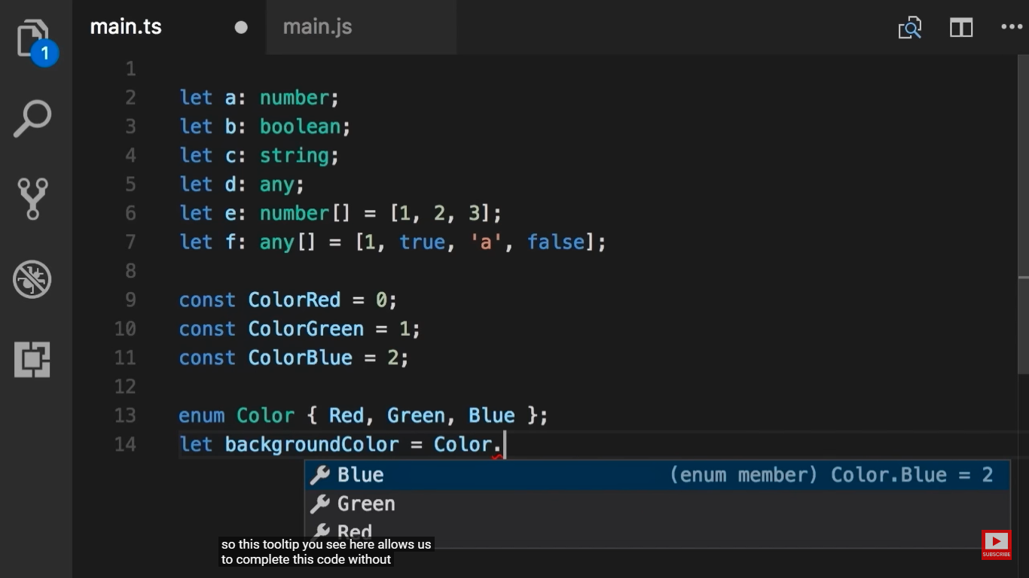

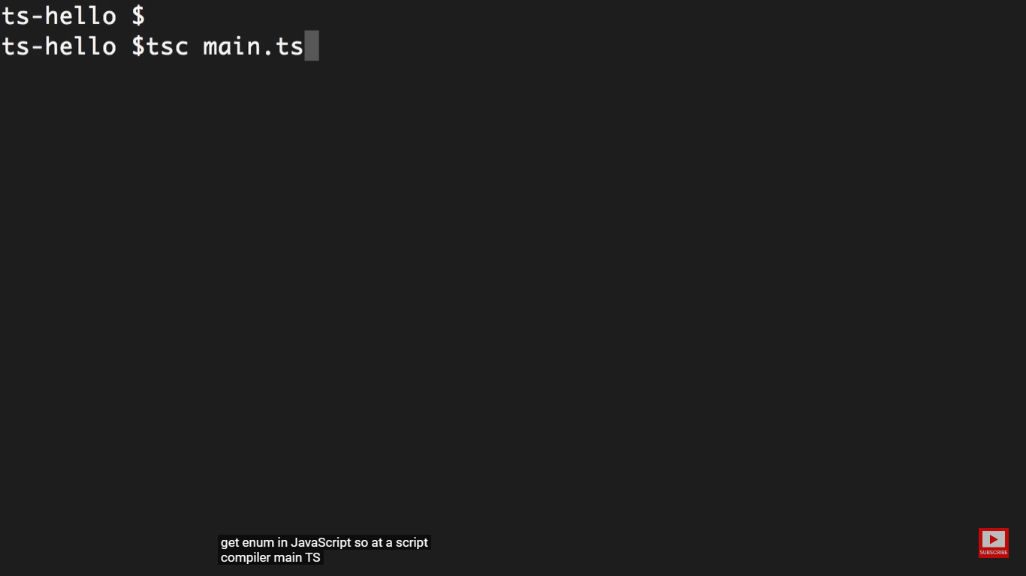

C’est en js (plus compliqué)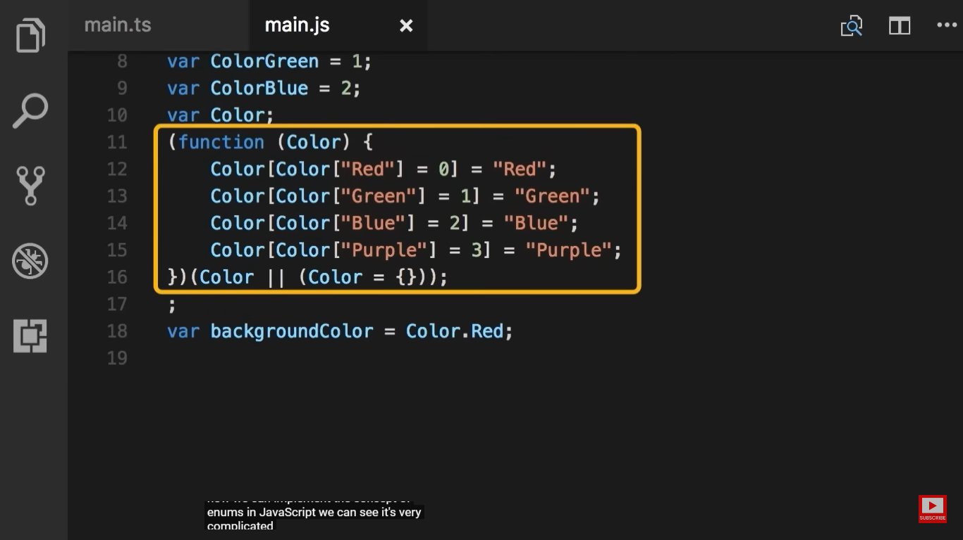

Pour qu’on puisse fixer le type d’une variable on doit faire ça :

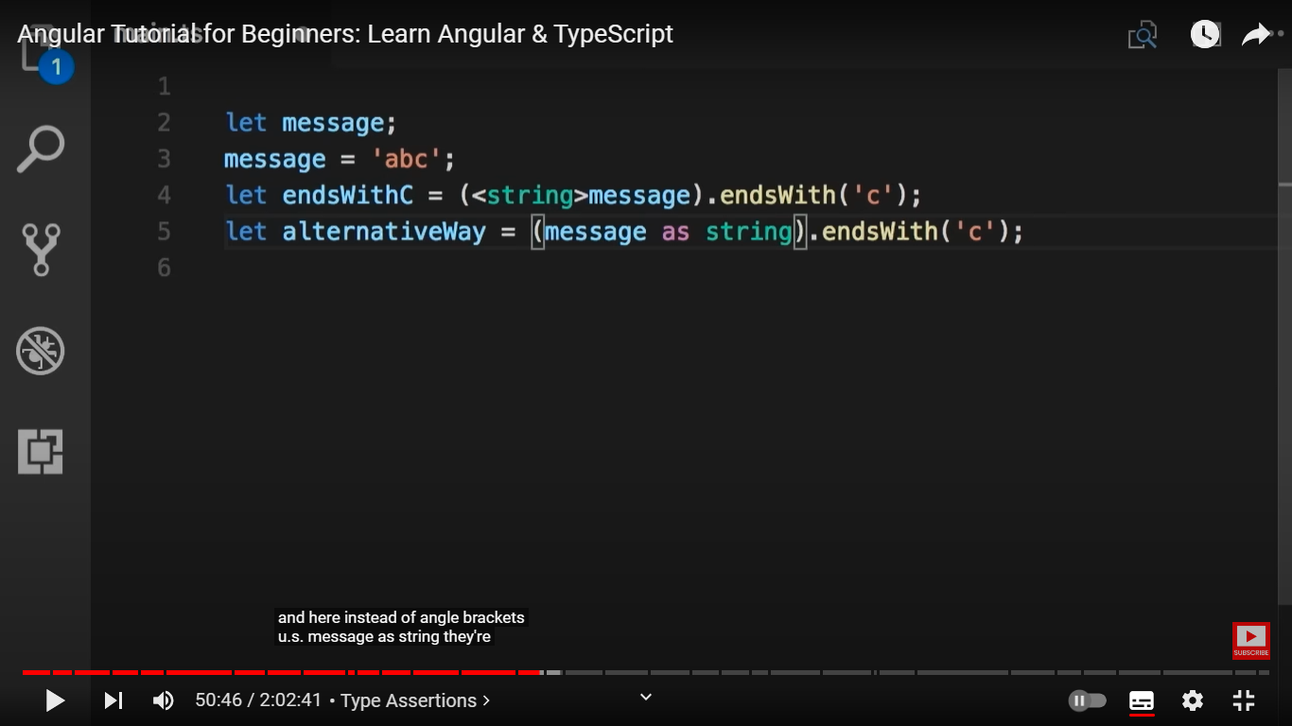

ARROW FUNCTIONS :

Si on utilise js (1) snn tsc (2)

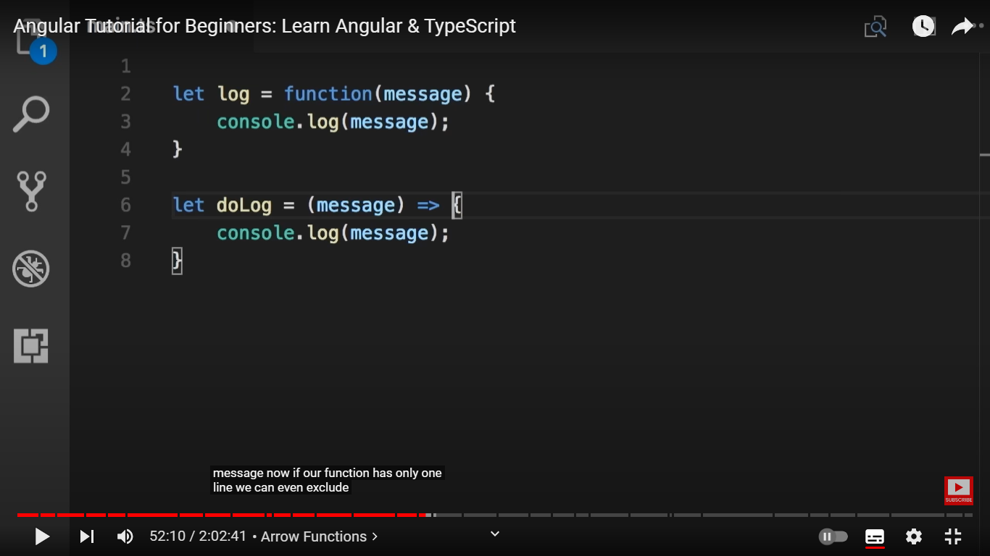

S’il y a pas de paramétres :

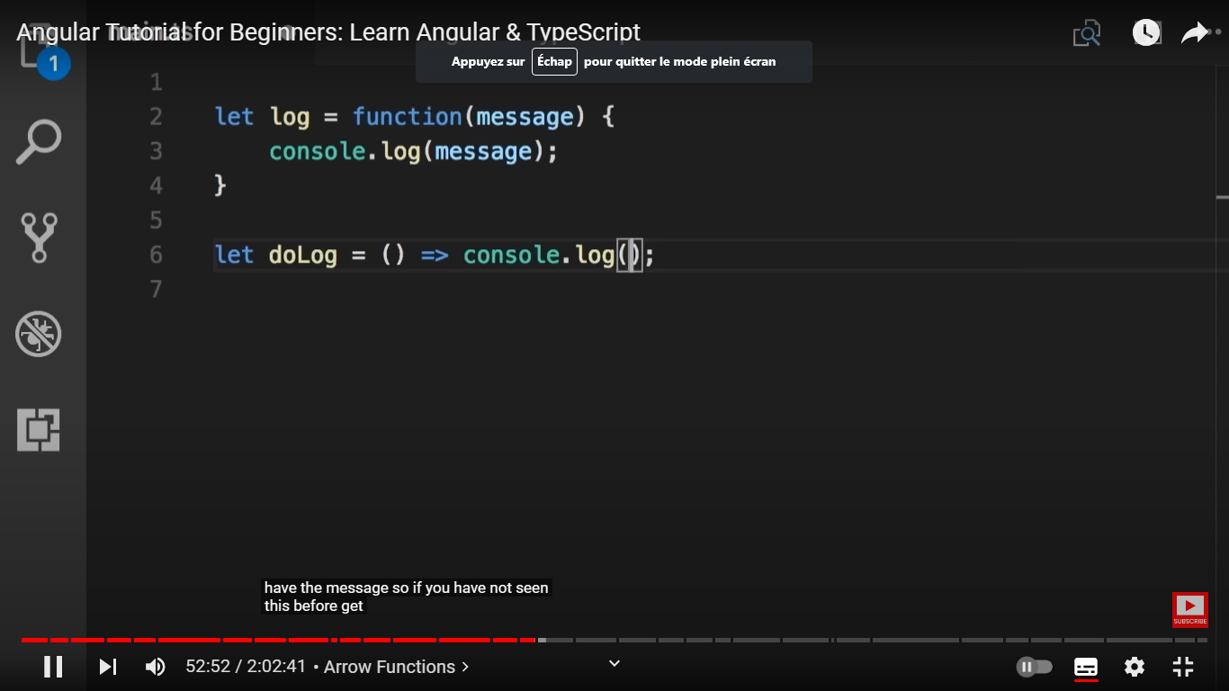

Dans app.component.html : Créer page d’accueil : ng g c home

Dans app routing : path :’login’ , component : HomeComponent